- ИНФОРМАЦИЯ О РАЗРАБОТЧИКЕ ПЛАНА
ФИО разработчика | Сергеенков Юрий Андреевич
Место работы | МОУ Шуйская средняя общеобразовательная школа №1 Прионежского района Республики Карелия
- ОБЩАЯ ИНФОРМАЦИЯ ПО УРОКУ
Класс | 8 класс
Место урока (по тематическому планированию ФРП) | Первый урок в разделе «Домашнее хозяйство»
Тема урока | Источники доходов и расходов семьи
Уровень изучения | Базовый уровень
Тип урока (укажите тип урока) | урок освоения новых знаний и умений
Планируемые результаты (по ФРП):
Личностные
- готовность к выполнению обязанностей гражданина и реализации его прав;
- признание своего права на ошибку и такого же права другого человека;
- активное участие в жизни семьи.
Метапредметные
- самостоятельно выбирать способ решения учебной задачи (сравнивать несколько вариантов решения, выбирать наиболее подходящий с учётом самостоятельно выделенных критериев);
- прогнозировать возможное дальнейшее развитие процессов, событий и их последствия в аналогичных или сходных ситуациях, выдвигать предположения об их развитии в новых условиях и контекстах;
- выбирать, анализировать, систематизировать и интерпретировать информацию различных видов и форм представления;
- в ходе диалога и (или) дискуссии задавать вопросы по существу обсуждаемой темы и высказывать идеи, нацеленные на решение задачи и поддержание благожелательности общения;
- выявлять проблемы для решения в жизненных и учебных ситуациях.
Предметные
- умение решать в рамках изученного материала познавательные и практические задачи, отражающие выполнение типичных для несовершеннолетнего социальных ролей;
- приобретение опыта использования полученных знаний, включая основы финансовой грамотности, в практической (включая выполнение проектов индивидуально и в группе) деятельности.
- БЛОЧНО-МОДУЛЬНОЕ ОПИСАНИЕ УРОКА
БЛОК 1. Вхождение в тему урока и создание условий для осознанного восприятия нового материала
Этап 1.1. Мотивирование на учебную деятельность
Просмотр видеоролика, в котором выделяется проблема: всегда ли у людей, жалующихся на нехватку средств, действительно небольшие
материальные возможности?
Этап 1.2. Актуализация опорных знаний
Актуализация проходит в формате фронтального опроса:
- Что такое бюджет? ( План доходов и расходов)
- Что означает денежная сумка? ( Бюджет.) -
- Как называются деньги, которые в нее кладут? ( Доходы.)
- Как называются деньги, которые тратят? ( Расходы.)
- Как называются платежи, которые граждане и организации обязаны вносить в бюджет государства? ( Налоги.)
- Что такое бартер? (прямой обмен одних товаров на другие)
- Что использовалось раньше в качестве денег? (шкурки пушистых зверей, морские ракушки)
Этап 1.3. Целеполагание

Ты узнаешь о доходах и расходах семейного бюджета.
БЛОК 2. Освоение нового материала
Этап 2.1. Осуществление учебных действий по освоению нового материала
Изучение нового материала в формате диалога с учителем. Детям предлагается несколько реальных задач, где они должны определить, что такое «доход», «расход», «семейный бюджет». Учатся приводить примеры.
Примерный ход беседы:
Ребята, сегодня мы с вами поговорим о семейном бюджете. Кто-нибудь знает, что это такое? (ответы детей)
А как вы думаете, на что эти деньги тратятся? (ответы детей)
Теперь давайте представим, что у нас есть семья из трех человек: мама, папа и ребенок. Папа работает и получает зарплату - 50 000 рублей в месяц. Мама тоже работает и зарабатывает 30 000 рублей. Вместе они получают 80 000 рублей. Это доход семьи.
А как же расходы? Давайте представим, что 20 000 рублей уходит на еду, 10 000 рублей на оплату квартиры, 5 000 рублей на транспорт, и 10 000 рублей на одежду. Это уже 45 000 рублей из 80 000.
Возникает вопрос: «семья не может тратить больше?». Конечно, может. Но важно, чтобы расходы не превышали доход. В этом случае семья экономит, и у нее остаются деньги на сбережения, на отдых или на покупку чего-то большого.
Давайте посмотрим на примеры:
- Семья купила новую машину за 1 000 000 рублей. Это расход или доход?
- Дедушка подарил внуку на день рождения 5 000 рублей. Это расход или доход?
- Папа купил билеты в кино за 1 000 рублей. Это расход или доход?
Этап 2.2. Проверка первичного усвоения
Описание задания: В процессе обсуждения правил составления семейного бюджета предлагается выявить главное условие, которое необходимо соблюдать при планировании расходов.

Обращаясь к детям, папа сказал: «При планировании расходов семьи нужно многое учитывать. Но есть главное условие планирования расходов».
Какое же условие планирования расходов является главным?
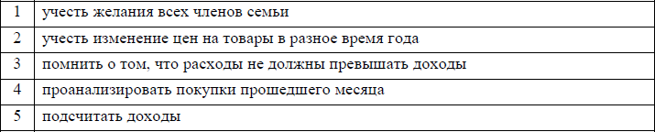
БЛОК 3. Применение изученного материала
Этап 3.1. Применение знаний, в том числе в новых ситуациях
Описание задания: При составлении семейного бюджета предлагается определить необходимые (обязательные) расходы семьи.
«Наступает последний месяц осени, - сказал папа.- Обсудите и запишите список того, на что обязательно нужно потратить деньги в следующем месяце, а на что- желательно». После бурного обсуждения ребята составили список необходимых семейных трат.
Какие из расходов относятся к обязательным, а какие – к желательным?

Поставь галочку в соответствующем столбике в каждой строке.
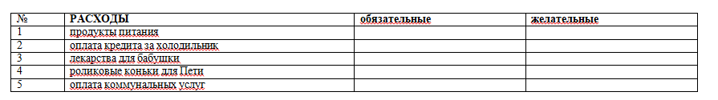
Описание задания: В ходе обсуждения вклада членов семьи в увеличение доходов семьи предлагается указать виды деятельности детей, способствующей пополнению семейного бюджета.
Маруся пришла домой расстроенная.
«Что с тобой?»- спросила бабушка.
«Бабуля, я рассказала Марине, что мы всей семьей составляли бюджет на месяц. Но ее мама сказала, что зря вы нас привлекли к этой работе, ведь мы с Петей не вносим никого вклада в доходы семьи».
«Ну что ты, Марусенька, – сказала бабушка, – вы с Петей молодцы, и ваш вклад в наш бюджет очень даже весомый». Маруся стала перечислять, что они с Петей делают по дому, а потом спросила у бабушки: «Это всё пополняет наш бюджет?» «Не всё», – ответила бабушка.
Какие виды деятельности детей способствуют пополнению бюджета?
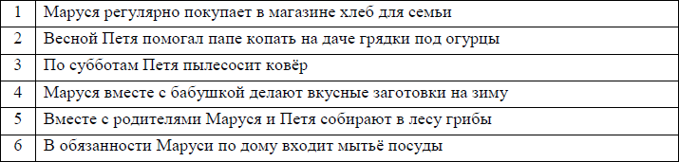

Этап 3.2. Выполнение межпредметных заданий и заданий из реальной жизни
Описание задания: В задании предлагается отличить доходы от расходов в семейном бюджете и просчитать, какой остаток средств останется в бюджете семьи в конце месяца
Семья Купаловых составила список своих месячных доходов и расходов: 25 000 рублей – зарплата папы
7 000 рублей – оплата квартиры, воды, света и газа 15 000 рублей – продукты питания
12 000 рублей – пенсия дедушки
5 000 рублей – мелкие покупки
9 000 рублей – пособие мамы по уходу за ребёнком 1 000 рублей – лекарства
3 000 рублей – оплата парковки для автомобиля
4 000 рублей – бензин и проездные билеты
- Что из данного списка относится к доходам, а что – к расходам?
- Какая сумма денег остаётся у семьи в конце месяца?

Этап 3.3. Выполнение заданий в формате ГИА (ОГЭ, ЕГЭ)
Рассмотрите фотографию.

Какие позиции на фотографии относятся к расходной части семейного бюджета? (Укажите все правильные позиции.) Используя обществоведческие знания, факты общественной жизни и личный социальный опыт, сформулируйте два правила личного финансового планирования и кратко поясните каждое из правил.

Ответ запишите на бланке ответов № 2, указав номер задания.
Этап 3.4. Развитие функциональной грамотности
Описание задания: В ситуации выбора возможной линии поведения при нахождении источника пополнения недостающих средств, предлагается установить действия, которые являются финансово грамотными.
Григорий давно мечтает приобрести велосипед. У него скоро день рождения. Родители в течение года собирали ему деньги на подарок. Но подаренных денег на велосипед может не хватить. Какое из указанных действий Григория вы сочли бы финансово грамотным, если денег будет не хватать?
Этап 3.5. Систематизация знаний и умений
Описание задания: В задании предлагается выделить финансово оправданные расходы в семейном бюджете
В семье Купаловых существует несколько мнений по поводу расходования денег, которые останутся в конце месяца в семейном

бюджете.
Являются ли следующие расходы финансово оправданными для будущего семьи?
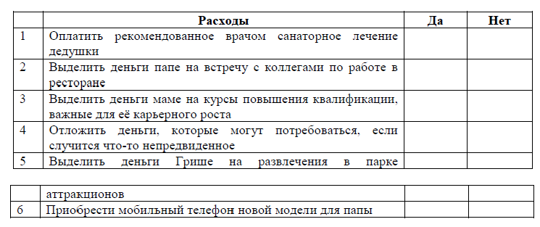

БЛОК 4. Проверка приобретенных знаний, умений и навыков
Этап 4.1. Диагностика/самодиагностика
Взаимная проверка одноклассников
- Что такое «семейный бюджет»?
- Назовите доходы и расходы семьи
- Для чего нужно уметь составлять семейный бюджет
БЛОК 5. Подведение итогов, домашнее задание
Этап 5.1. Рефлексия
«Смайлики». Обучающимся раздаются размноженные листы с упрощённым изображением человека, у которого не нарисовано лицо. Ребята сами его рисуют, изображая те эмоции, что свойственны им сейчас.
Этап 5.2. Домашнее задание
Составить семейный бюджет своей семьи на один месяц

